予約データセット リファレンス
データセットは、オートコンプリート項目が読む再利用可能な選択肢のリスト。 キーと表示テキスト、そして取り込み。画面のすべての設定と、選択の項目ではなく こちらを使うべきとき。
2026-08-20 · https://offision.com/help/ja/booking/booking-data-set-reference/
データセットは、オートコンプリート項目が読む再利用可能な選択肢のリスト。
一度定義すればどの予約フォームからでも指せる — そこが、選択肢を宣言した項目の
上にしか持てない選択の項目との違いだ。
Where in Offision: admin app → booking/booking-auto-complete (データセット)
予約と来訪はデータセットを別々に持つ。ここで作ったセットは予約フォームの項目にしか
出てこない。来訪フォームには専用の画面がある。

データセットそのもの
エディタは設定から開き、項目はレールの二番目のページにある。
設定 | 何をするか | いつ変えるか
タイトル | 項目側のピッカーに出るデータセットの名前 | 中身で名付ける。項目を設定する人にはこれしか見えない
ブランチ管理 | データセットを組織の一つのブランチに限定する | 各ブランチが自分のリストを持つマルチブランチのサイトでのみ
項目 | 行そのもの。レールの二番目のページ

一件はキーと表示テキストの組
設定 | 何をするか | いつ変えるか
キー | 答えと一緒に保存されるコード | 他のシステムが突き合わせに使う値にする。後で表示テキストの名前を変えても過去の予約はそのまま残る
表示テキスト | 予約する人が読む文字

どちらも大事で、理由が違う。キーは予約の横に書き込まれる側なので、経理や施設の
システムが突き合わせるのはこちら。表示テキストは人が見て分かる側だ。表示テキストは
サイトで使うすべての言語で入れること — 英語だけで入れたものは日本語の画面でも
英語のまま出る。
Note:
キーなしで保存することもできる。その場合は一覧に**（キーなし）**と出て、予約には
表示テキストだけが保存される。突き合わせ先のないリストなら問題ないが、あるリストでは
問題になる。

インポートとエクスポート
項目のページにはインポートとエクスポートのボタンがあり、空のデータセットは
Excel からインポートを直接出す。
設定 | 何をするか | いつ変えるか
インポート | スプレッドシートから行を読み込む | 実務のリストならこちら。勘定科目表を手で打つ価値はない
エクスポート | 行を書き出す | 一括で変える前に取っておくと、間違ったインポートを戻せる
行を追加 | 一件を手で足す | 最初の投入ではなく、直しのために

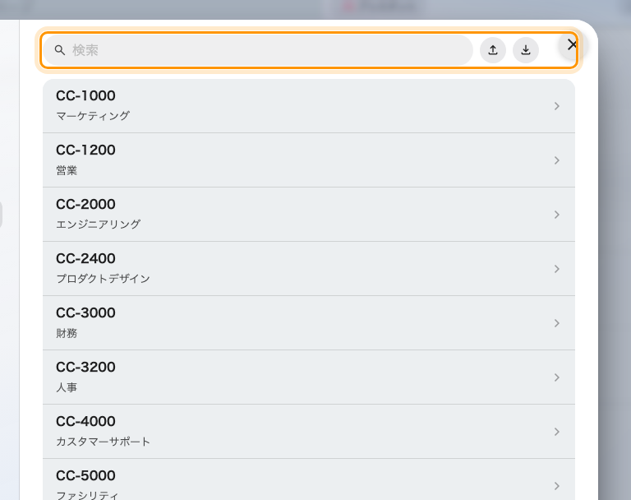
項目の一覧と、その上のインポートとエクスポート。

予約する人に見えるもの
フィールドタイプがオートコンプリートの項目はデータセットを一つ指し、予約する人は
一覧をスクロールする代わりに入力しながら検索する。リストが長いとき、複数のフォームで
共有するとき、自分以外の誰かが保守しているときに、選択よりデータセットを選ぶ
理由はここにある。
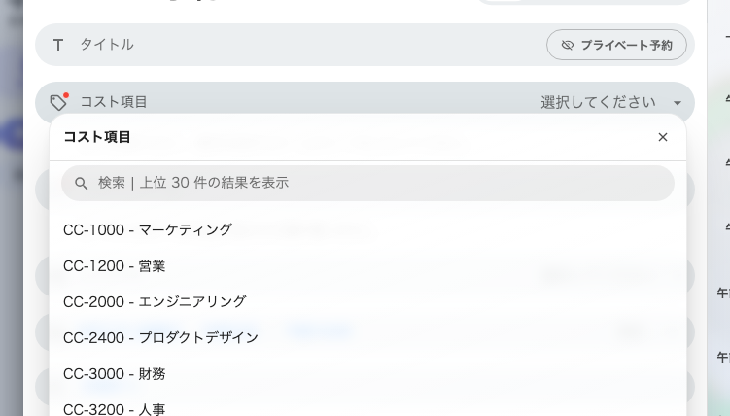
同じセットを予約フォームで。入力しながら検索する。
項目をデータセットに向けるのはここではなく項目の側 —
自分で足す項目を参照。ひととおりの手順は
すべての予約でコスト項目とプロジェクト ID を聞く。

ここで決まらないこと
- **どの項目が使うか。**データセットはどの予約フォームにも出る。読むのは、
こちらに向けた項目だけ。
- 答えが必須かどうか。それは項目側の必須。
- 誰が答えを読めるか。項目側の表示スイッチが決める。
- **来訪のデータセット。**別の画面で、両者は行を共有しない。

